«Самарский край: из прошлого в настоящее»
24 января 2020 года состоялось краеведческое мероприятие «Самарский край: из прошлого в настоящее», посвящённый Дню Самарской губернии.
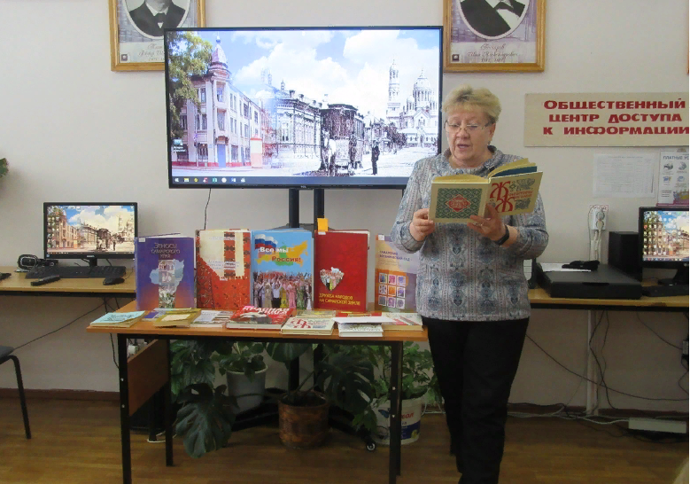
1В класс стал гостями центральной городской библиотеки. В интерактивной форме дети познакомились с историей основания Самарской губернии, историческими и природными памятниками, легендами и сказками нашего края. 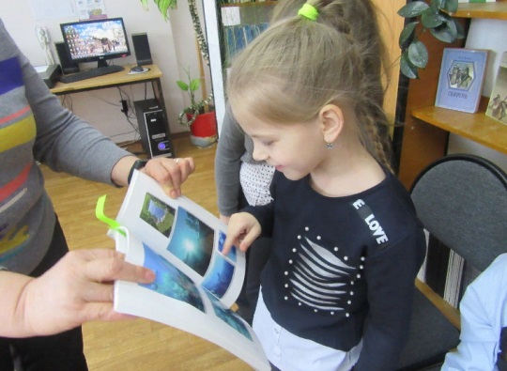 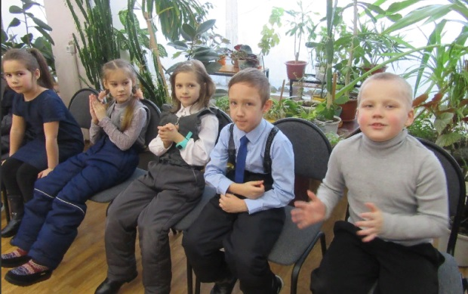
Перебивая друг друга, отвечали на вопросы, с интересом собирали герб, вдохновенно слушали гимн Самарской области. Особенный восторг у ребят вызвали национальные игры.
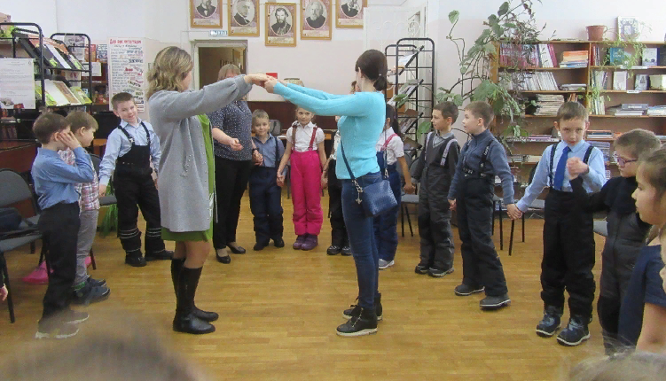
Классный руководитель 1В класса
Арланова С.Е.

